**6**.Realice el diagrama de casos de uso correspondiente, de acuerdo con la información presentada en el cuadro de la derecha, No olvide incluir los dos actores. El actor Administrador puede acceder a los casos de uso Ingresar al Sistema; también a Gestionar Ventas, donde podrá realizar la operación Consultar ventas y anular ventas; también podrá gestionar Empleados, donde realizará las operaciones Registrar empleados, Consultar Empleados, Actualizar empleados; también podrá Gestionar Horarios, donde realizará las operaciones Registrar horarios, Consultar horarios y modificar horarios.

El actor empleado puede acceder a los casos de uso Ingresar al Sistema; también a Gestionar Ventas, donde podrá realizar las operaciones registrar ventas y consultar ventas; también podrá Gestionar Horarios, donde realizará únicamente la operación, Consultar horarios.

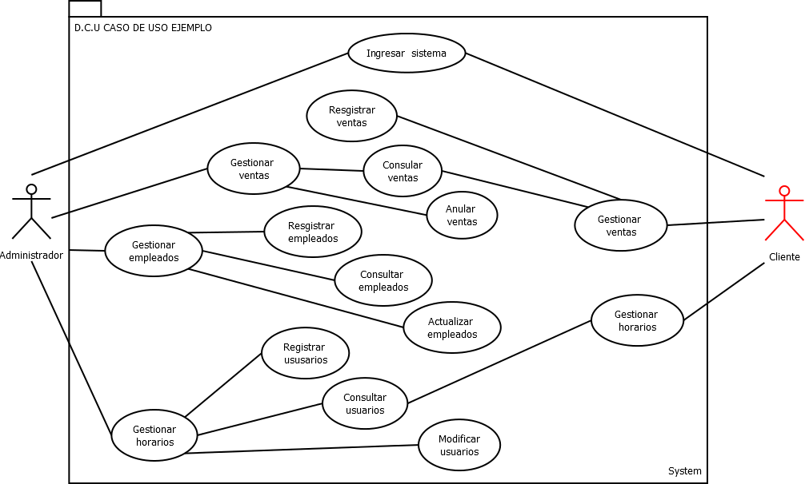

Consultar  
horarios

Modificar  
horarios

Registrar  
horarios

[Capte la atención de los lectores mediante una cita importante extraída del documento o utilice este espacio para resaltar un punto clave. Para colocar el cuadro de texto en cualquier lugar de la página, solo tiene que arrastrarlo.]